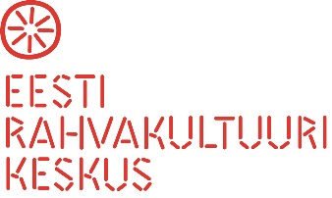

Vaimse pärandi päev „Pärand elab!“ Viljandi muuseumis

10.septembril 2020

Päevakava
11.00 – Sissejuhatus
11.10 – Vaimne kultuuripärand meis ja meie ümber. Leelo Viita, Eesti
Rahvakultuuri Keskus
11.30 – Eesti vaimse kultuuripärandi nimistu ja rändnäitus kui teejuhid
elava pärandi maailma. Epp Tamm, Eesti Rahvakultuuri Keskus,
Piret Leskova, MTÜ Loomise Maailm, Mulgi Ukuvakk
12.30 – 13.30 Lõuna (omal käel)
13.30 – Seminar – meie põnev, kirev ja elav vaimne kultuuripärand.
Viivad läbi Leelo Viita ja Epp Tamm
14.30 – Jutuvestmise töötuba. Kuidas Lugu meie ümber ära tunda ja
kuidas teda edasi anda. Maili Metssalu, Eesti Rahvakultuuri
Keskus

Vaimse pärandi päev toimub Eesti Rahvakultuuri Keskuse ja Viljandi Muuseumi koostöös

